

**Recinto Universitario Rubén Darío**

**Área de Conocimientos, Educación, Artes y Humanidades**

**Departamento de Tecnología**

**Carrera Informática Educativa**

**Docentes**

**MSc. Adolfo Urbina**

**MSc. Olga Alfaro Mendoza**

**Ing. Carlos Gaitán**

**MSc: Jeffer García**

**Integrantes:**

**Kener Joel López Dolmos**

**Marys Leysis Chavarría López**

**Eustace Dariel Cruz Varela**

**Jennifer Jassira Rizo Rizo**

Contenido

Tema 3

Objetivos de aprendizaje 3

Justificación 4

Game Design del videojuego educativo 5

Mecánicas, Dinámicas para el aprendizaje 6

Narrativa y Personajes 7

Interfaz de Usuario 9

Experiencia de Usuario 10

Evaluación y Retroalimentación 11

Plan de clase 13

Propuesta de Integración Curricular Planeamiento didáctico 15

Diseño de mapas del videojuego educativo: 17

Aspectos educativos del videojuego 19

Referencias 21

# Tema

**Optimizando la Experiencia Educativa a través de la Gamificación en el Desarrollo de videojuegos Educativos**

# Objetivos de aprendizaje

Objetivo general

Diseñar una propuesta de integración de la TIC para la asignatura de matemática en la unidad I en el contenido de las operaciones con números naturales, fracciones y números decimales.

Objetivos específicos

1. Implementar un video juego educativo que ofrezca múltiples niveles de dificultad y desafíos progresivos, con el fin de adaptarse a las necesidades individuales de aprendizaje de los estudiantes de séptimo grado y promover un ambiente de aprendizaje inclusivo y equitativo.
2. Desarrollar un videojuego educativo bajo enfoque de gamificación como herramienta de apoyo al aprendizaje en la asignatura de matemática.
3. Elaborar la planificación didáctica donde se integre el uso del recurso educativo en la acción pedagógica.

# Justificación

El presente proyecto optimizando la experiencia educativa a través de la gamificación en el desarrollo de video juegos educativos se vincula con el Plan Nacional de Lucha contra la Pobreza y para el Desarrollo Humano 2022 - 2026 de Nicaragua, lineamiento Desarrollo de los talentos humanos para el desarrollo nacional desde el sistema nacional de educación con el punto número 6 busca impulsar el conocimiento y uso de la digitalización con todos (as) para todos (as) en el ámbito educativo.

Esta iniciativa se ve reforzada con la implementación de un juego educativo en la asignatura de matemática ofreciendo una experiencia de aprendizaje digital atractivo y accesible contribuyendo en un entorno de aprendizaje interactivo y dinámico que fomente la participación activa de los estudiantes promoviendo el desarrollo de competencias tecnológicas clave en el cual son protagonistas de su formación.

Igualmente se pretende fortalecer las competencias técnicas y pedagógicas de docentes, facilitadores de educación técnica y formación profesional, enfatizando el uso de plataformas, digitales en los procesos formativos integrándola como herramienta de apoyo en la planificación didáctica, lo que les permite adaptarse a las nuevas demandas del entorno educativo digital y brindar un proceso enseñanza aprendizaje más efectiva y actualizada.

Esto con el fin de ayudar a los estudiantes a implementar estrategias y cubrir estos conceptos para que desarrollen una base sólida en matemática, preparándolos para niveles más avanzados en su educación secundaria.

# Game Design del videojuego educativo

Temática de juego

Título del juego: Math Adventure: La aventura numérica

Hace mención a la aventura y resolución de problemas matemáticos. En este juego, los jugadores exploran un mundo fantástico donde los números y las operaciones matemáticas son fundamentales para avanzar, la temática de aventura se entrelaza con la resolución de problemas matemáticos, creando una experiencia educativa y divertida para los jugadores que comprenden de 12 a 13 años, donde deben usar su habilidad matemática para superar obstáculos y derrotar al villano principal, calculón y a sus secuaces.

A lo largo de su viaje, Mathio también encuentra aliados que lo ayudan en su misión, como Aquaman, y el capitán Jack Sparrow..

Finalmente, Mathio después de pasar por los mundos de Andromeda y la tierra de nunca jamás por fin el llega a enfrentar a en las profundidades del océano en una batalla sin precedente utilizando sus habilidades matemáticas, derrotando a Calculón y restaurando el equilibrio en Mathlandia.

Nuestro videojuego será una propuesta de apoyo en el proceso de enseñanza aprendizaje para los estudiantes de séptimo grado del colegio Guardabarranco para la asignatura de Matemática de la unidad I de la sección II en el contenido de las operaciones aritméticas con números reales y decimales.

Primeramente, para el desarrollo de nuestro video juego tomaremos tres puntos clave como punto de partida a la creación de proyecto en los cuales, nos hemos trazado el cumplimiento de los siguientes objetivos:

# Mecánicas, Dinámicas para el aprendizaje

En "Math Adventure, Aventuras Numéricas", las mecánicas de juego están diseñadas para fomentar el aprendizaje activo, la participación, el pensamiento critico además que los personajes pueden correr y saltar a través de diferentes niveles, donde cada salto o movimiento avanza en el juego y presenta desafíos aritméticos que deben resolver para continuar. Además de correr y saltar, los estudiantes pueden utilizar habilidades de defensa y ataque para resolver problemas y enfrentar desafíos matemáticos enemigos. La dinámica del juego es desafiante pero gratificante: los problemas resueltos correctamente otorgan recompensas , mientras que los errores pueden llevar a obstáculos adicionales. Para mantener el interés, Además, hay momentos de "grab and drop" donde los estudiantes pueden interactuar con elementos del entorno para resolver problemas o desbloquear nuevas áreas. Esta combinación de mecánicas de juego y actividades matemáticas asegura una experiencia educativa envolvente y emocionante para todos los participantes.

# Narrativa y Personajes

En "Math Adventure: La Aventura Numérica", te sumerges en un emocionante viaje a través de tres mundos temáticos, cada uno diseñado para desafiar y mejorar tus habilidades matemáticas.

En el universo Mathlandia, te encuentras mundos temáticos que te llevaran por la galaxia andromeda, por el mundo pirata y aqualan, donde las operaciones aritméticas serán los desafíos que tendrán que enfrentar para poder llegar y combatir a diferentes villanos que sus ataques serán diferentes ítems que deberán resolver para avanzar al siguiente nivel de lo contrario regresaran al inicio del juego y como oportunidad solo tendrán tres vidas. Para avanzar, debes resolver problemas numéricos que te permitan recolectar números flotantes en la galaxia andromeda deberás recolectarlos para sumarlos, en el mundo pirata tendrás que recolectarlos para multiplicarlos y en aqualan deberás dividirlos.

Cada mundo presenta desafíos únicos que ponen a prueba tus habilidades matemáticas. Al resolver problemas y superar obstáculos, obtienes recompensas en forma de monedas. A medida avanzas iras adquiriendo habilidades que te ayudaran a restaurar Mathlandia.

Personajes

Mathio:

Aspecto: Mathio es un joven de 13 años que intrépido, inteligente tiene un aspecto físico, es de piel clara, cabello castaño y largo. Lleva una camiseta azul oscura, pantalones largos de color café y zapatos cómodos para empezar su aventura matemática.

-Habilidades:

Inteligencia Matemática: Mathio es extremadamente hábil en resolver problemas matemáticos, puede calcular rápidamente sumas, restas, multiplicaciones y divisiones, utilizando su conocimiento para superar obstáculos y derrotar enemigos.

Agilidad: Mathio es ágil y rápido en sus movimientos, puede caminar, correr, y saltar sobre plataformas, además tiene la habilidad de recolectar ítems.

Determinación: Mathio posee una determinación inquebrantable para enfrentar desafíos. No se rinde fácilmente y siempre busca nuevas formas de resolver problemas y avanzar en su misión.

Calculón:

Aspecto: Calculón es un mago malvado con un atuendo gris oscuro que cubre todo su cuerpo y cabeza, posee un cetro de fuego. Su mirada está llena de malicia y desafío.

Habilidades:

Hechizos Matemáticos: Calculón con sus ataques de lógica pone a prueba A Mathio y sus amigos , que contienen operaciones matemáticas tales como: suma, resta, multiplicación y división que obstaculizan la misión de Mathio.

Inteligencia Estratégica: Calculón es astuto y táctico. Siempre está un paso adelante de Mathio, ideando trampas numéricas, y ítems que deberá de resolver como selecciones múltiples y única, complete, verdadero falso y busca palabra. En los cuáles serán sus desafíos difíciles para poner a prueba sus habilidades.

Carisma Manipulador: Calculón tiene un carisma oscuro que puede engatusar e influenciar a otros secuaces matemáticos para unirse a su causa y enfrentarse a Mathio.

Secuaces Matemáticos:

Galactus: Galactus es un androide dueño del planeta andromeda, tiene el poder de controlar la gravedad y hará que grandes masas de fuego incandecente si nuestros héroes hacen contacto con ellas quedaran pulverizados. Además es un tramposo que obstaculiza el paso con grandes números flotantes donde ellos tienen que recolectarlos y sumarlos para poder decifrar el portal que los lleva sus desafíos matemáticos desconocidos.

Capitan pata de palo: Es un pirata que tiene sed de venganza por matar a Jack Sparrow porque en el pasado eran grandes amigos pero el lo traiciono. Tiene aspecto asqueroso, con una barba usa un sombrero viejo, en su mano derecha lleva un garfio dueño de un barco pirata

Habilidades:

Colaboración: Los secuaces matemáticos a menudo trabajan juntos para crear desafíos complejos. Al resolver problemas matemáticos asociados con cada secuaz, los estudiantes aprenden a aplicar sus habilidades en diferentes contextos.

Estos personajes en "Math Adventure La Aventura Numérica" están diseñados para ser memorables y relevantes para el aprendizaje de operaciones matemáticas básicas. Cada uno juega un papel crucial en la narrativa del juego y ofrece oportunidades únicas para que los estudiantes exploren y dominen conceptos matemáticos de una manera divertida y envolvente.

# Interfaz de Usuario

La interfaz de "Math Adventure" está diseñada para ser intuitiva y accesible para estudiantes de séptimo grado, con elementos visuales vibrantes y amigables. La pantalla de inicio presenta un diseño atractivo con el título del juego en una tipografía audaz y colorida, acompañado de animaciones lúdicas que invitan a los jugadores a comenzar su aventura matemática. Durante el juego, la interfaz muestra claramente la puntuación actual, los elementos recolectados y los desafíos matemáticos a resolver, utilizando botones y controles de tamaño adecuado para facilitar la navegación y la interacción.

# Experiencia de Usuario

La experiencia de usuario en "Math Adventure" se centra en ofrecer una jugabilidad envolvente y educativa. Los jugadores se sumergen en un mundo lleno de color y personajes encantadores, donde cada nivel presenta desafíos matemáticos integrados de forma natural en la jugabilidad. Los controles simples y responsivos permiten a los jugadores moverse con facilidad, saltar sobre plataformas y enfrentarse a secuaces matemáticos mientras resuelven problemas numéricos. Los feedbacks visuales y auditivos refuerzan el aprendizaje, celebrando los logros y motivando a los jugadores a seguir avanzando y dominando las operaciones matemáticas básicas. En conjunto, la experiencia de usuario está diseñada para ser educativa, atractiva y divertida, ofreciendo a los estudiantes una forma innovadora de aprender matemáticas mientras disfrutan de una emocionante aventura de videojuegos.

Paleta de colores

* Tonos cálidos y brillantes como el amarillo, naranja y rojo para transmitir una sensación de energía y optimismo.
* Tonos verdes para representar la naturaleza y el crecimiento.
* 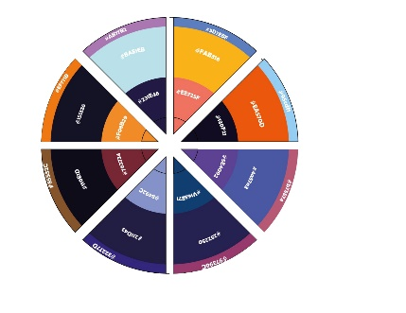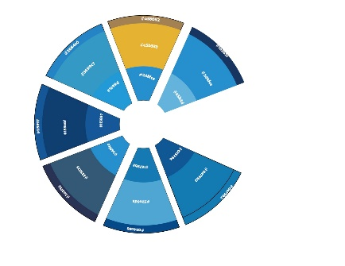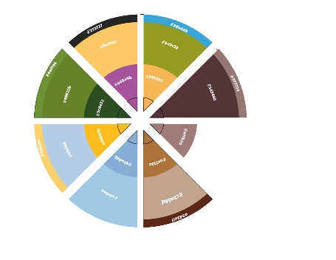Tonos fríos y suaves como el azul claro y el turquesa para crear una atmósfera relajante y calmada. Tonos de gris y negro para representar la idea de quitar o eliminar cantidades.

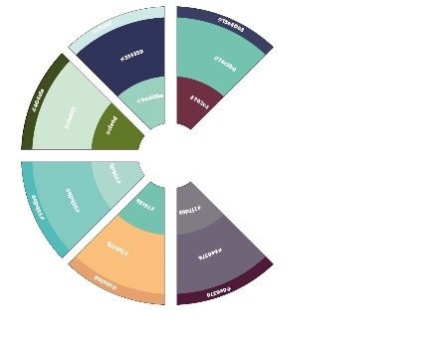

# Evaluación y Retroalimentación

En el videojuego, se implementará la evaluación formativa y sumativa de diversas maneras para mejorar el proceso de enseñanza-aprendizaje. La evaluación formativa se llevará a cabo en el desarrollo de la clase los estudiantes recibirán feedback (retroalimentación) instantáneo mientras resuelven las actividades que desafiaran sus conocimientos en base al contenido, el juego proporcionará un mensaje de felicitación si su respuesta es correcta y le brindaran pistas o explicaciones para ayudar al estudiante a comprender y corregir si su respuesta es en incorrecta. Esto no solo refuerza el aprendizaje, sino que también fomenta la persistencia y la autoconfianza en la resolución de problemas. Además, el juego presentará desafíos progresivos que permitirá identificar áreas de fortaleza y oportunidades de mejora. Preguntas de reflexión y autoevaluación integradas en el juego invitarán a los estudiantes a pensar críticamente sobre sus estrategias de resolución de problemas, fomentando así la metacognición y el desarrollo de habilidades de pensamiento matemático.

La evaluación sumativa en un videojuego de operaciones aritméticas se realiza mediante pruebas de conocimientos, un sistema de puntuación efectivo, misiones y desafíos, y niveles de dificultad. Las pruebas de conocimientos evalúan la comprensión de los estudiantes sobre los conceptos matemáticos aprendidos, mientras que el sistema de puntuación proporciona una medida objetiva de su rendimiento, incentivando el aprendizaje y la mejora. Las misiones y desafíos permiten a los estudiantes aplicar sus habilidades matemáticas en situaciones prácticas, y los niveles de dificultad reflejan el progreso del estudiante, manteniéndolos comprometidos y motivados. Este enfoque integral no solo mide el conocimiento adquirido, sino que también promueve el desarrollo de habilidades matemáticas y la motivación para el aprendizaje.

A lo largo de los años se han propuesto una variedad de definiciones del término “evaluación formativa”. En su reseña, Black y William definieron la evaluación formativa como “aquella que abarca todas las actividades llevadas a cabo por los docentes, y/o por sus estudiantes, las cuales proveen información para ser usada como retroalimentación para modificar las actividades de enseñanza y de aprendizaje en las que están involucrados” (1998ª: 7). En una publicación posterior, dirigida a los encargados de la definición de políticas y a los docentes, adoptaron la siguiente definición:

“Usamos el término general evaluación para referirnos a todas aquellas actividades llevadas a cabo por los docentes -y por los estudiantes cuando se evalúan a sí mismos- que proveen información para ser usada como retroalimentación para modificar las actividades de enseñanza y aprendizaje. Esa evaluación se vuelve evaluación formativa cuando la evidencia es efectivamente usada para adaptar la enseñanza a las necesidades de los alumnos” (Black & William, 2010)

Grant Wiggins es un destacado educador conocido por su trabajo en el campo de la evaluación educativa. Para Grant Wiggins, la evaluación formativa se refiere a un proceso continuo e integrado de recopilación de evidencia sobre el rendimiento de los estudiantes, con el objetivo principal de informar y mejorar el aprendizaje durante el proceso de instrucción. En resumen, para Grant Wiggins, la evaluación formativa es un componente esencial de la enseñanza efectiva que tiene como objetivo principal mejorar el aprendizaje de los estudiantes mientras ocurre. Se centra en proporcionar feedback relevante y oportuno para guiar la instrucción y promover el desarrollo de habilidades de pensamiento crítico y autorregulación en los estudiantes. (Wiggins, 2010)

Robert J. Marzano es un reconocido experto en el campo de la educación y la evaluación. Según Marzano, la evaluación sumativa se refiere a un tipo de evaluación que se lleva a cabo al final de un periodo de instrucción o de aprendizaje para determinar el nivel de logro o dominio alcanzado por los estudiantes en relación con estándares específicos de aprendizaje o criterios establecidos. En resumen, para Robert J. Marzano, la evaluación sumativa es un componente esencial del proceso educativo que tiene como objetivo principal medir el logro de objetivos de aprendizaje y proporcionar información para la toma de decisiones educativas. Ayuda a determinar el nivel de competencia de los estudiantes y a evaluar la efectividad de la instrucción y el diseño curricular. (Marzano, 2000)

Thomas R. Guskey es un destacado investigador y experto en el campo de la evaluación educativa. En cuanto a la evaluación sumativa, Guskey la define como un tipo de evaluación que se realiza al final de un periodo de instrucción o aprendizaje para determinar el nivel de dominio o logro alcanzado por los estudiantes en relación con estándares específicos o criterios establecidos. Guskey enfatiza que la evaluación sumativa tiene como objetivo principal tomar decisiones educativas importantes, como asignar calificaciones, determinar la promoción de los estudiantes, identificar áreas de mejora del currículo y evaluar la efectividad general del programa educativo. (Guskey & Bailey, 2009)

|  |  |
| --- | --- |
| Etapas | Plan de clase Actividades |
| Antes de la Clase | Investigación y Preparación del Docente: - Explorar el videojuego "Math Adventure: La Aventura Numérica" para familiarizarse con su contenido y mecánicas de juego. - Identificar los niveles o mundos temáticos del juego relacionados con las operaciones matemáticas. - Preparar preguntas y actividades relacionadas con el contenido matemático del juego. |
|  | Introducción en Clase: - Presentar el tema de las operaciones con números naturales utilizando recursos visuales y ejemplos prácticos. - Establecer los objetivos de aprendizaje y destacar la importancia de desarrollar habilidades matemáticas para resolver problemas cotidianos. |
| Durante la Clase | Juego Guiado: - Los estudiantes juegan "Math Advnture: La Aventura Numérica" en grupos pequeños o individualmente, supervisados por el docente. - Monitorear el progreso de los estudiantes y brindar apoyo adicional según sea necesario. - Fomentar la colaboración entre los estudiantes. |
|  | Discusión y Reflexión: - Realizar una discusión en clase sobre las experiencias de los estudiantes en el juego. - Animar a los estudiantes a reflexionar sobre la aplicación de conceptos matemáticos en el juego y su relevancia en la vida real. - Destacar las conexiones entre los conceptos matemáticos del juego y los objetivos de aprendizaje. |
| Después de la Clase | Tareas y Refuerzo: - Los estudiantes completan tareas o actividades adicionales relacionadas con las operaciones con números naturales. - Se asignan problemas adicionales en el juego para practicar y reforzar habilidades matemáticas en casa. |
|  | Evaluación y Retroalimentación: - Evaluar el progreso de los estudiantes mediante la revisión de tareas y el desempeño en el juego. - Proporcionar retroalimentación específica para mejorar habilidades matemáticas y resolver dificultades. |
| Recursos y Materiales | videojuego "Adventure": La Aventura Numérica". - Recursos visuales y ejemplos prácticos sobre operaciones con números naturales. - Problemas de práctica y ejercicios adicionales. - Pizarra o pantalla para discusiones en clase. |

# Propuesta de Integración Curricular Planeamiento didácticohttps://lh6.googleusercontent.com/KzhTtlmURToLYQI_TJZsq38-WxESH88j4YQgxDRkVY0QJoWfWJLYhoLRakxcIMjN9zYiyWamwpAc672hv_of2Fo7BFBjfljy8_Ol3v-SkiCK1BZ6xK4wGt2m7c-9YfNSAVLF8ec

**Nivel:** Secundaria **Modalidad:** Regular **Asignatura:** Matemática **Grado:** Séptimo

|  |  |  |  |  |  |  |
| --- | --- | --- | --- | --- | --- | --- |
| Competencia  Transversal | Competencia de Grado | Unidad | Indicadores de logro | Contenido | Estrategia de aprendizaje | Recursos y materiales didácticos |
| Competencia de eje transversal:  1. Fortalece su autoestima, confianza y seguridad, al respetarse así mismo y a las demás personas reconociendo sus características, necesidades, roles personales y sociales.  2. Asume sus decisiones con responsabilidad y actitud crítica para asegurar el éxito de su vida escolar y familiar. | Competencia de grado:  1. Resuelve operaciones con números naturales, fraccionarios y decimales.  2. Resuelve situaciones relacionadas con los números positivos, negativos y el cero, así como sus operaciones. | Unidad I  Operaciones con Números Naturales, Fracciones y Decimales | 1. Resuelve situaciones de su entrono relacionadas con las operaciones con números naturales, con confianza. | Contenido 3:  Adición de números naturales  Sustracción de números naturales  Multiplicación de Números Naturales  División de números naturales | Enfoque de resolución de  Problemas  Trabajo Colaborativo  Trabajo Individual  Creación de contenido digital (presentaciones, videos)  Retroalimentación | App educativa Math Adventure  Videos explicativos  En YouTube  Proyector  Plataformas de aprendizaje en línea  Aplicaciones de matemática como Photomath  Juegos matemáticos en línea como Prodigi  Plataformas de ejercicios de práctica  Herramientas de pizarra interactiva |

# Diseño de mapas del videojuego educativo:

"Interfaz de los Mundos" es un juego que ofrece una experiencia de plataformas con un tema matemático. Los jugadores exploran diferentes mundos y niveles desde una vista aérea o lateral, siguiendo una progresión gradual a medida que completan desafíos. El mapa del juego muestra el progreso del jugador y los niveles desbloqueados. En su aventura, los jugadores encuentran obstáculos y enemigos como Calculon y sus secuaces, una entidad malvada que distorsiona operaciones matemáticas. También descubren elementos como nubes que sirven como plataformas y terrenos flotantes que ofrecen desafíos.

Cada nivel está lleno de elementos fantásticos , que proporcionan una estética visual única y un desafío adicional para los jugadores , incentivando la exploración y el dominio de las habilidades matemáticas en un entorno envolvente y divertido. Este juego combina la exploración de plataformas con desafíos matemáticos, ofreciendo a los jugadores una experiencia educativa y entretenida.

**Primera pantalla.**

En la primera pantalla se muestra una interfaz donde el usuario tendrá que escribir su nombre, para posteriormente guardarlo y por último entrar o proseguir ala siguiente pantalla.



De igual manera en esta interfaz se puede visualizar un hipertexto donde se le da la bienvenida al usuario además se muestran dos botones en forma de flecha, donde uno esta ala izquierda que te va permitir ir al registro de usuario y la otra ubicada ala derecha conduce al menú del juego.

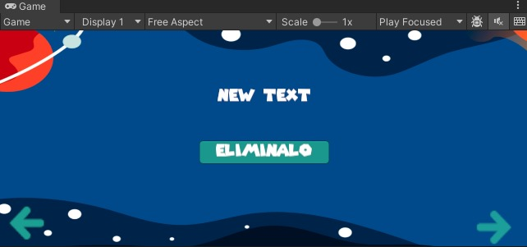

**Pantalla Principal.**

Una ves realizado el registro se presenta una pantalla principal del juego, que contiene tres botones de navegación para diferentes eventos dentro del juego.



En un rincón del vasto universo existe un lugar llamado Mathlandia donde reina el fascinante mundo de las matemáticas, en el cual habita un estudiante llamado Mathio que se siente apasionado por ellas. Mathlandia es un lugar donde todo es armonía, pero un día de una lejana galaxia del universo llegó un villano que se llama Calculon se apodero de ella. Las fuerzas especiales Guiniu pusieron resistencia pero el ejercito de Calculon era mucho mas poderoso y todos fueron esclavizados por los secuaces.

El alcalde de dicha ciudad escuchó hablar de un joven valiente, intrépido e inteligente que daba su vida por liberar a la ciudad y sus ciudadanos de las garras malévolas de Calculon. Fue entonces que mando a un emisario donde Mathio se encontraba para ponerlo al tanto de lo que estaba sucediendo. Mathio al darse cuenta de lo que acontecía decide reunir a sus amigos El capitán Jack Sparrow y Aquaman para que le ayuden a luchar contra Calculon.

Ellos llegan a Mathlandia la encuentran convertida en escombros y muy a lo lejos se podía ver a calculon con todo el ejercito en las calles ellos deciden enfrentarlos mathio cuando lo tiene de frente le dice “Te ordeno que te vayas de mi universo si no quieres que te mate” calculon burlándose de el por su osadía le dijo “Si quieres que eso suceda, primero tendrás que viajar por diferentes mundos y derrotar a mis aliados Galactus dueño de la galaxia andromeda, el capitán pata de palo dueño del mundo pirata ”. Mathio acepta el reto.

Mathio se teletransporta a la galaxia andromeda a enfrentarse a galactus, en un enfrentamiento épico lo logro derrotar, el y sus amigos viajan al mundo pirata donde ellos logran avanzar mientras el capitán Jack Sparrow se enfrenta al capitán pata de palo donde tristemente Jack Sparrow muere.

Finalmente mathio se sumerge a las profundidades del océano a enfrentar al malvado calculon con ayuda de su amigo aquaman, en una dura batalla por derrotar a calculon aquaman muere, y en un épico enfrentamiento mathio derrota a calculon.

Nivel 1

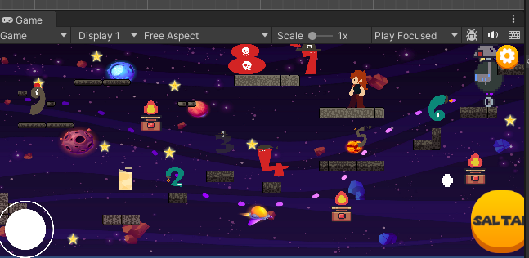

A medida que avanzas los mundos se vuelven más desafiantes, donde el villano te desafiará con pruebas tales como operaciones matemáticas que las deberas de responder correctamente , obstáculos y desafíos que tinenes superar para poder ir avanzando en el juego y ganando puntos no podras avanzar si no los respondes correctamente. Pero si es todo lo contrario seras teletranspotado al siguiente nivel de juego por haber logrado completar el nivel.

# Aspectos educativos del videojuego

El videojuego "Math Adventure" está diseñado con aspectos educativos específicos para fortalecer el aprendizaje de matemáticas en estudiantes de séptimo grado. Una de las principales ventajas educativas del juego es la aplicación directa de conceptos matemáticos en un entorno interactivo y divertido. Los estudiantes tienen la oportunidad de resolver problemas de suma, resta, multiplicación y división de manera contextualizada dentro del juego, lo que les permite comprender mejor cómo utilizar estos conceptos en situaciones prácticas.

Además, el juego promueve el desarrollo de habilidades de resolución de problemas al presentar desafíos numéricos que requieren estrategias matemáticas para avanzar. Los estudiantes deben pensar críticamente y aplicar diferentes enfoques para superar obstáculos y completar objetivos en el juego. Esta práctica activa de resolución de problemas fortalece la capacidad de los estudiantes para abordar desafíos matemáticos de manera efectiva.

Otro aspecto educativo clave es la motivación y el compromiso que el juego genera entre los estudiantes. A través de una narrativa emocionante, personajes interesantes y desafíos interactivos, "Math Adventure" crea un ambiente atractivo que impulsa a los estudiantes a participar activamente en el aprendizaje de matemáticas. La combinación de diversión y aprendizaje mejora la disposición de los estudiantes hacia las matemáticas y fomenta un enfoque positivo hacia el desarrollo de habilidades numéricas.

El juego también ofrece feedback inmediato y retroalimentación constructiva. Los estudiantes reciben respuestas inmediatas sobre la precisión de sus respuestas matemáticas, lo que les permite corregir errores y mejorar su comprensión. Esta retroalimentación continua facilita el proceso de aprendizaje al proporcionar orientación personalizada y ayudar a los estudiantes a consolidar sus habilidades matemáticas.

Math Adventure" es una herramienta efectiva para mejorar el aprendizaje de matemáticas en estudiantes de séptimo grado. A través de desafíos matemáticos, Al resolver problemas, mejoran su atención, la memoria y el pensamiento crítico. También fomenta la reflexión sobre estrategias de resolución de problemas, promoviendo habilidades para pensar críticamente.

# Referencias

Black, P., & William, D. (2010, 09). Inside the Black Box Raising Standards Through Classroom Assessment. *80*, 7,140. doi:10.1177/003172171009200119

Guskey, T. R., & Bailey, J. M. (2009). *Developing Standards-Based Report Cards.* (Corwin, Ed.) Retrieved from https://us.corwin.com/books/develop-stndrds-based-rep-card-229344

Marzano, R. J. (2000). Transforming Classroom Grading. Retrieved from https://www.semanticscholar.org/paper/Transforming-Classroom-Grading-Marzano/22efd6f3c4bec0ae54c534c816a7e4b1cbb5244a#citing-papers

Wiggins, G. (2010). *Educative Assessment: Designing Assessments to Inform and Improve Student Performance* (ilustrada ed.). (1. Wiley, Ed.) la Universidad de Michigan. Retrieved from https://books.google.com.ni/books/about/Educative_assessment.html?id=LIHuAAAAMAAJ&redir_esc=y